浦东新区2017学年度第二学期教学质量检测

高三物理参考答案及评分标准

**一、选择题（共40分，1-8题每小题3分，9-12题每小题4分。每小题只有一个正确选项）**

|  |  |  |  |  |  |  |
| --- | --- | --- | --- | --- | --- | --- |
| 题号 | 1 | 2 | 3 | 4 | 5 | 6 |
| 答案 | B | A | C | D | B | B |
| 题号 | 7 | 8 | 9 | 10 | 11 | 12 |
| 答案 | C | A | D | D | C | D |

**二、填空题（共20分，每空2分）**

13．电流*I*和导线长度*l*的乘积，特斯拉（T） 14．2，8

15．100，200 16．0.1*p*0*S*，27

17．，

1. **综合题（共40分）**

18．（10分） （1）正（2分）， *I*（*R*+*R*0+*r*）（2分） （2）C（2分）

（3）3.0（2分），0.9（2分）

19. （15分）（1）在A点小环受重力*G*、支持力*N*、外力*F*和摩擦力*f*。分析如图（1分）

小环在AB段受恒力作用，做匀加速运动

*N*

*F*

*f*

*G*

 （1分）

 （1分）

解得 （2分）

则*v*B=*at*=5×0.4 m/s =2.0m/s （1分）

(2) 因BC轨道光滑，小环在BC段运动时只有重力做功，机械能守恒（1分）

小环恰好能通过C点，则在C点速度为零。 （1分）

 （2分）

解得 （1分）

(3) 由于小环做自由落体运动，有

 （2分）

解得  （2分）

20．（15分）（1）P棒速度为*v*0时回路中的感应电流为

 （1分）

P棒所受安培力 （2分）

方向水平向左。 （1分）

（2）根据牛顿第二定律

 （1分）

 （1分）

P棒的发热功率为 （2分）

（3）因，方向与速度方向相反，所以P棒做减速运动； （1分）

随着速度减小，加速度减小，故P棒做加速度减小的减速运动，直到加速度、速度趋近于零。

（2分）

加速度由减小到零；速度由*v*0减小到零。 （1分）

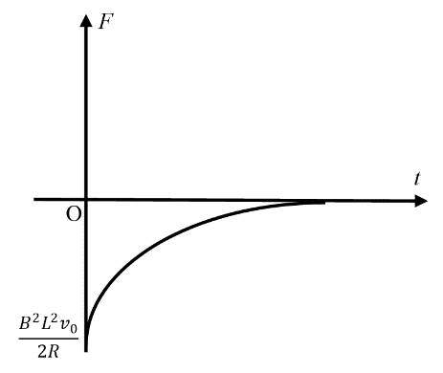

（4） （3分）